Hudebně pohybová výchova
31. 3. – 1. 4. 2020
MgA. Mgr. Hana Novotná
382750@mail.muni.cz

I S KNIHOU SE DÁ TANČIT

Petr Nikl – Jinotaje Opic
Hudba: Zdeněk Svěrák & Jaroslav Uhlíř – Opičí kapela
- opičí abeceda
- inspirace k pohybovému i výtvarnému zpracování
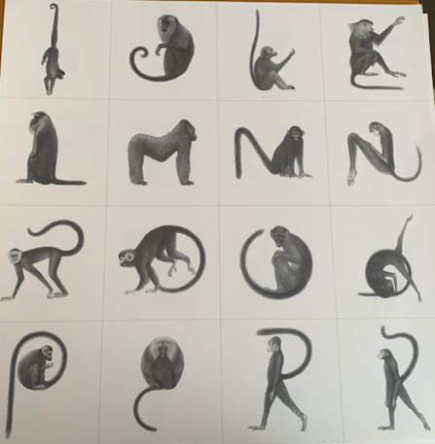
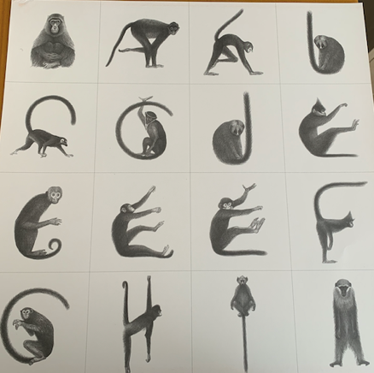
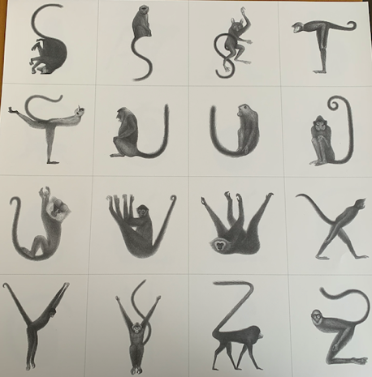

NIKL, Petr. Jinotaje opic. Praha: Meander, 2017. Modrý slon (Meander). ISBN 9788075580122.

Michael Rosen (text), Helen Oxenbury (ilustrace) - We’re Going on a Bear Hunt
https://www.youtube.com/watch?v=0gyI6ykDwds

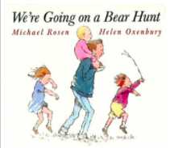
- pohybová dramatizace textu
- zvukomalba (hlasová, instrumentální,
s běžnými předměty)
- forma ronda (dostatek opakování)
- příběh lze propojit s dalšími činnostmi a pojmy
z hudební výchovy (rozezpívání; nácvik písní ;
solmizace viz Kodály; poslech klasických
symfonických skladeb, např. Haydn: Symfonie č. 64– tip toe; výroba nástrojů a další)

ROSEN, Michael a Helen OXENBURY. We’re Going on a Bear Hunt. London: Walker Books. ISBN 978-1-4063-0361-2
Radek Malý (text), Pavel Čech (ilustrace) – Moře slané vody: a co šuměla mušle

Obrázky a text viz přiložená prezentace ve Studijní materiálech v ISu.
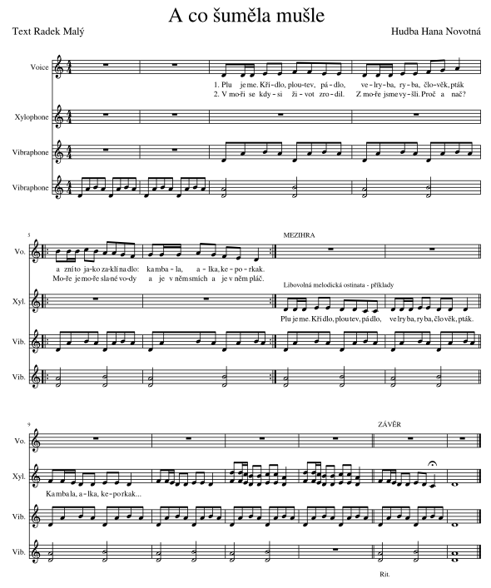

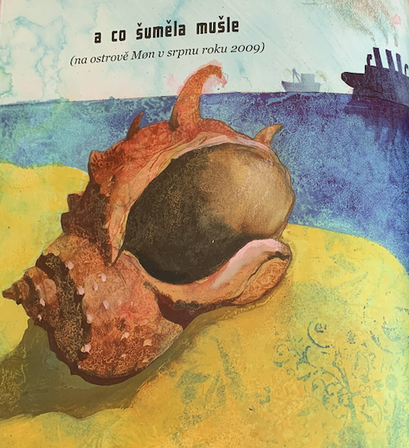
- inspirace k hudebnímu, pohybovému i
výtvarnému zpracování
- rondo – refrén (přiložená skladba a
vlastní pohybový motiv), kuplety – volná
improvizace inspirovaná textem /
tvorba ostinat (hra na tělo, rytmická,
melodická, vokální)
- číselné rytmické vzorce 1 – 9 (body
percussion patterns Keith Terry)
- doprovodné ostinato vhodné podložit
textem, např. „kambala alka keporkak“
5 + 3 (rytmus viz ostinato v zápisu písně)
příklady složitějšího doprovodného ostinata hrou na tělo ||: 3 _ 5 _ 7 9 :||
hra na tělo variace: ||: 9 (4;5 lusknutí)+3 (dupy) _ 9 (4;5 lusknutí)+2 (dupy) _ 6 _ 6 _
ryché 4 4 pomalá 3 / rychlá 5 :|| - viz video v ISu
- inspirace pro pohybové a výtvarné ztvárnění textu
- vhodný materiál k využití pro tvorbu skupinové elementární kompozice /
elementární choreografie

MALÝ, Radek. Moře slané vody: (co šuměla mušle a co přišlo lahvovou poštou). Ilustroval Pavel ČECH. Praha: Albatros, 2014. ISBN 9788000034676.

